Recepción de Productos

Con Fecha 25° de Junio de 2019, Ejecutivo jefe de empresa one ture certifica que han recibido a su entera conformidad, por parte de don Jose Martinez , los productos de Contenidos detallados en anexo, los que forman parte del proyecto OneTure

- Identificación del Proyecto
Nombre: OneTure

Cliente: Empresa de viaje , One turee

- Identificación de la Entrega
Fecha Recepción: 25 de junio 2019 | Plazo Recepción de Observaciones: 1 día
Responsable Entrega: Jose Martinez | E-mail: jose@gmail.com
Responsable Recepción: Miguel (ejecutivo) | E-mail: miguek@gmail.com
Observación: El producto fue entregado y aceptado en las fechas correspondidas.

Productos / Componentes
Hito | Producto | Versión | Nº Copias
01 | Programa Oneture | Versión 2.0 | 1
02 | Base de datos | Versión 1.3 | 1
03 | Documentos pedidos | Versión 1.2 | 1

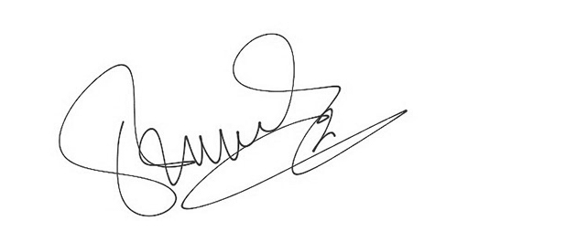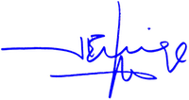
.............................................................. ............................................................

Jefe de Proyecto Coordinación de Tareas cliente encargado del proyecto
Jose Martinez

: El Plazo representa los días hábiles transcurridos desde la fecha de recepción

